Estudio de clasificación del grado de riesgo por incendio, de acuerdo a la NOM-002-STPS-2010
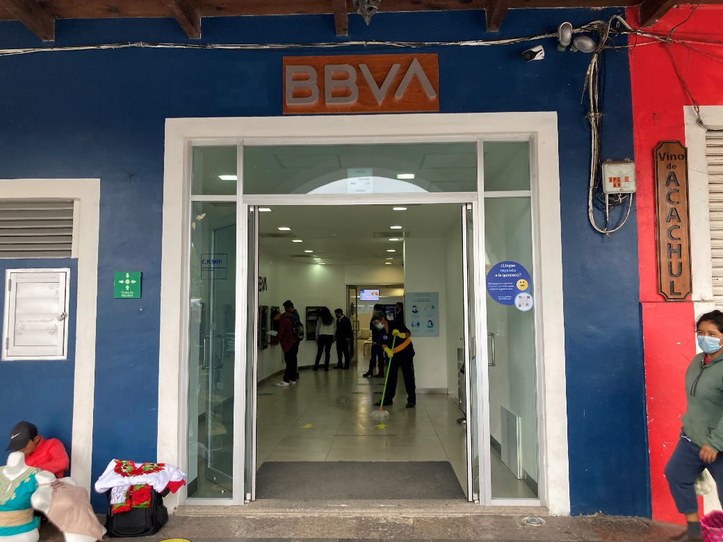

{{ nombre_comercial }}
{{ calle }} No. {{ no_exterior }}{{ no_interior }}, Col. {{ colonia_barrio }}, {{ municipio }}, {{ estado }}.

{{ dia }} DE {{ mes }} DE {{ anio }}

Objetivo
Establecer los requerimientos para la prevención y protección contra incendios en los centros de trabajo.
Obligaciones del patrón
Con fundamento en lo dispuesto en el numeral 5.1 de la norma de referencia, donde se establece la obligación de clasificar el riesgo de incendio del centro de trabajo o por áreas que lo integran, tales como plantas, edificios o niveles, de conformidad con lo establecido por el Apéndice A de la NOM-002-STPS-2010, publicada en el Diario Oficial de la Federación el día 09 de diciembre de 2010.
Apéndice A
Clasificación del Riesgo de Incendio
De acuerdo a las referencias indicadas en Tabla A.1 de la norma de referencia, sirva de base de acuerdo a los materiales y sustancias químicas almacenadas en la empresa.
DETERMINACIÓN DEL RIESGO DE INCENDIO
CONCEPTO | RIESGO DE INCENDIO
 | ORDINARIO | ALTO
Superficie construida, en m². | Menor de 3 000 | Igual o Mayor de 3 000
Inventario de gases inflamables en litros | Menor de 3 000 | Igual o Mayor de 3 000
Inventario de líquidos inflamables en litros | Menor de 1 400 | Igual o Mayor de 1 400
Inventario de líquidos combustibles en litros | Menor de 2 000 | Igual o Mayor de 2 000
Inventario de sólidos Combustibles, incluido el mobiliario del centro de trabajo, en kg. | Menor de 15 000 | Igual o Mayor de 15 000
Materiales pirofóricos y Explosivos, en kg. | No aplica | Cualquier cantidad
Con fundamento en lo dispuesto en el apartado A.1.3 de la NOM-002-STPS-2010, para la determinación del riesgo de incendio, se procede de la manera siguiente:
a) Identificar la superficie construida en metros cuadrados del centro de trabajo, o de las áreas que lo integran.
b) Identificar el inventario máximo que se haya registrado en el transcurso de un año, de los materiales, sustancias o productos que se almacenen, procesen y manejen en el centro de trabajo, o en las áreas que lo integran, para los conceptos de la Tabla que antecede y que resulten aplicables.
c) Para determinar el inventario de sólidos combustibles por el mobiliario en oficinas administrativas y otras áreas similares, se considerará un promedio de 60 kg por cada trabajador del centro de trabajo, o de las áreas que lo integran. No se contabilizarán los trabajadores que realicen sus actividades fuera del centro de trabajo, tales como conductores, repartidores, vendedores, promotores, entre otros. Opcionalmente, el inventario podrá determinarse considerando la cantidad real existente.
d) Cuando se disponga en el centro de trabajo, o en las áreas que lo integran, de dos o más materiales, sustancias o productos que correspondan a un mismo concepto, el riesgo de incendio para dicho concepto se determinará con base en la sumatoria de los inventarios de dichos materiales, sustancias o productos.
Con fundamento en lo dispuesto en el apartado A.1.4 de la NOM-002-STPS-2010, se clasificarán con riesgo de incendio:
a). - Ordinario: Los centros de trabajo con superficie construida menor de tres mil metros cuadrados y que obtengan un resultado menor a UNO, con motivo de la aplicación de la fórmula que antecede.
b). - Alto: Los centros de trabajo con superficie construida igual o mayor de tres mil metros cuadrados, así como los centros de trabajo con cualquier superficie construida y/o que obtengan un resultado igual o mayor a UNO, con motivo de la aplicación de la fórmula que antecede.
CRITERIOS
1.- Las áreas de paso, esparcimiento y estacionamiento del centro de trabajo que, de manera excepcional, se utilicen temporalmente, por no más de siete días, para realizar actividades de almacenamiento de líquidos inflamables o combustibles, no estarán sujetas a la clasificación del riesgo de incendio; sin embargo, en ellas se deberá contar, al menos, con equipo contra incendio portátil o móvil, de acuerdo con el tipo de fuego que se pueda presentar.
2.- Cuando se modifiquen los inventarios máximos que se hayan registrado en el transcurso de un año, de los materiales, sustancias o productos, se deberá efectuar una nueva determinación del riesgo de incendio.

Presentación de la clasificación del riesgo de incendio
a). - El nombre, denominación, razón social o identificación específica del centro de trabajo:
{{ razon_social }}
b) El domicilio completo del centro de trabajo:
{{ calle }} No. {{ no_exterior }}{{ no_interior }}, Col. {{ colonia_barrio }}, {{ municipio }}, {{ estado }}.
c). - La descripción general del proceso productivo, así como los materiales y cantidades que se emplean en dichos procesos.
ATENCIÓN AL CLIENTE EN SUCURSAL BANCARIA
d). - El número máximo de trabajadores por turnos de trabajo o, en su caso, los ubicados en locales, edificios o niveles del centro de trabajo.
SE CUENTA CON {{ trabajadores }} trabajadores EN UN TURNO
- En el primer turno se tienen {{ trabajadores }} trabajadores
- En el segundo turno se tienen *** trabajadores
- En el tercer turno se tienen *** trabajadores
En oficinas administrativas se tiene un turno y cuenta con {{ trabajadores }} trabajadores
e). - El número máximo estimado de personas externas al centro de trabajo que concurren a éste, tales como contratistas y visitantes:
# DE PERSONAS CONTRATISTAS: {{ proveedores }}
# DE PERSONAS VISITANTES: {{ visitantes }}
f) La superficie construida en metros cuadrados:
SE TIENE UNA SUPERFICIE CONSTRUIDA DE {{ construccion_m2 }} M²
g). - El desglose del inventario máximo que se haya registrado en el transcurso de un año, de los materiales, sustancias o productos que se almacenen, procesen y manejen en el centro de trabajo y la clasificación correspondiente en cada caso.

Concepto | Inventario | Grado de Riesgo
Gases Inflamables | litros | N/A
Líquidos Inflamables | litros | N/A
Líquidos combustibles | litros | N/A
Sólidos Combustibles | {{ solido_combusible }} kilos | Ordinario
h). - El cálculo desarrollado para la determinación final del riesgo de incendio:
$$\left(\frac{0}{3000 litros}\right)+\left(\frac{0}{1400 litros}\right)+\left(\frac{0}{2000 litros}\right)+\left(\frac{720 kg}{15000 kg}\right)= 0.048$$
RESULTADO MENOR A UNO = {{ valor_sc }}
RIESGO {{ tipo_riesgo }}
i). - La fecha de realización de la determinación final del riesgo de incendio:
{{ dia }} DE {{ mes }} DE {{ anio }}

j). - El tipo de riesgo de incendio (ordinario o alto)
De los resultados obtenidos en la aplicación de la formula desarrollada en el inciso h) y en virtud de que el centro de trabajo cuenta con una superficie construida de 365.00 m², valor MENOR a 3000 m² y de acuerdo a lo establecido por el Apéndice A de la NOM-002-STPS-2010, el centro de trabajo se clasifica con:

GRADO DE RIESGO DE INCENDIO {{ tipo_riesgo }}
RECOMENDACIONES
Con fundamento en lo dispuesto en la NOM-002-STPS-2010, se establece como una obligación patronal para centros de trabajo con Grado de Riesgo Alto:
Requisitos Documentales:
- Determinación del grado de riesgo de incendio
- Croquis, plano o mapa
- Instrucciones de seguridad
- Programa anual de revisión mensual de los extintores
- Registro de la revisión mensual de los extintores
- Programa anual de revisión y pruebas a los equipos contra incendio, medios de detección, alarmas y SFCI; así como sus registros.
- Plan de atención a emergencias de incendio
- Programa de capacitación en prevención de incendios y atención a emergencias

Requisitos Físicos:
Extintores de acuerdo a la clase de fuego, a no más de 1.50 metros del piso a la parte más alta el extintor | {{ ext_pqs }} extintores PQS  {{ ext_co2 }} extintor CO2 | 1 cada 200 m²
Medios de detección | Cuenta con {{ detectores_humo }} detectores de humo
Equipos contra incendio | Solo extintores
Sistemas fijos contra incendio | No cuenta el inmueble
Alarmas de incendio | Cuenta con una alarma y estrobo
Brigada contra incendio | Cuenta con personal capacitado
Asimismo, de acuerdo a lo indicado los numerales que se indican de la norma de referencia, se deberá cumplir lo especificado en cada uno de ellos.
punto 5.6
Contar con brigadas contra incendio en los centros de trabajo clasificados con riesgo de incendio alto, en los términos del capítulo 9 de la presente norma.
Punto 5.7
Se deberán desarrollar simulacros de emergencias de incendio al menos dos veces al año.

Punto 5.8
Se deberá elaborar:
a). - Un programa de capacitación anual teórico-práctico en materia de prevención de incendios y atención de emergencias, conforme a lo previsto en el capítulo 11 de la NOM-002-STPS-2010.
b). - Capacitar a los trabajadores y a los integrantes de las brigadas contra incendio, con base en dicho programa.
Punto 5.9
Se deberá dotar del equipo de protección personal a los integrantes de las brigadas contra incendio, considerando para tal efecto las funciones y riesgos a que estarán expuestos, de conformidad con lo previsto en la NOM-017-STPS-2008
Punto 5.10
Se deberá contar.
a). - Con medios de detección y equipos contra incendio.
b). - Con sistemas fijos de protección contra incendio.
c). - Alarmas de incendio, para atender la posible dimensión de la
emergencia de incendio, mismos que deberán ser acordes con la clase
de fuego que pueda presentarse.

Punto 7.4
Se deberá prohibir y evitar que se almacenen materiales o coloquen objetos que obstruyan e interfieran el acceso al equipo contra incendio o a los dispositivos de alarma de incendio o activación manual de los sistemas fijos contra incendio.
Punto 7.5
Se deberá establecer y dar seguimiento a un programa anual de revisión a las instalaciones eléctricas de las áreas del centro de trabajo, con énfasis en aquellas clasificadas como de riesgo de incendio alto, a fin de identificar y corregir condiciones inseguras que puedan existir, el cual deberá comprender, al menos, los elementos siguientes:
- Tableros de distribución.
- Conductores
- Canalizaciones, incluyendo los conductores y espacios libres en éstas
- Cajas de conexiones
- Contactos
- Interruptores
- Luminarias
- Protecciones, incluyendo las de cortocircuito, fusibles, cuchillas des conectadoras, interruptor automático, dispositivos termo-magnéticos, en circuitos alimentadores y derivados.
- Puesta a tierra de equipos y circuitos.
Nota: de acuerdo a lo indicado en el punto 7.5.1 de la norma de referencia, este programa deberá ser elaborado y aplicado por personal previamente capacitado y autorizado por el patrón.
Punto 7.17
Se deben de instalar extintores en las áreas del centro de trabajo, de acuerdo con lo siguiente:
- Contar con extintores conforme a la clase de fuego que se pueda presentar
- Colocar al menos un extintor por cada 200 metros cuadrados de superficie fracción.

Recorrido
Riesgo de incendio  Ordinario | Clase a, b, c |  | Clase b, c
 | {{ ext_pqs }} | 4.5 kg | {{ ext_co2 }} | 4.5 kg
Los extintores para el tipo de riesgo de incendio alto y fuego clase a, b y c, se podrán ubicar a una distancia máxima de 15 m, siempre que sean del tipo móvil.
Punto 7.18
Se debe proporcionar mantenimiento a los extintores como resultado de las revisiones mensuales. dicho mantenimiento deberá estar garantizado conforme a lo establecido en la NOM-154-SCFI-2005 y habrá de proporcionarse al menos una vez por año. cuando los extintores se sometan a mantenimiento, deberán ser reemplazados en su misma ubicación, por otros cuando menos del mismo tipo y capacidad.
Punto 9
El número de integrantes de la brigada contra incendio, se tendrá, considerando, al menos:
- El número de trabajadores por turno del centro de trabajo.
- La asignación y rotación de trabajadores en los diferentes turnos.
- Los resultados de los simulacros.
En consecuencia, los integrantes de las brigadas deberán tener las características siguientes:
- Vocación de servicio y actitud dinámica.
- Buena salud física y mental.
- Disposición de colaboración.
- Don de mando y liderazgo.
- Conocimientos en la materia.
- Capacidad para la toma de decisiones.
- Criterio para resolver problemas.
- Responsabilidad, iniciativa, formalidad, aplomo y cordialidad.
- Conciencia de que esta actividad se hace de manera voluntaria.
- Motivación para el buen desempeño de esta función, que consiste en la salvaguarda de la vida e integridad de las personas.
Punto 9.2
Los integrantes de las brigadas deberán ser seleccionados entre los trabajadores que cuenten con disposición para participar y con aptitud física y mental para desarrollar las funciones que se les asignen en el plan de atención a emergencias de incendio
Punto 10.1
Los simulacros de emergencia se deberán realizar:
- Por áreas, o´
- Por todo el centro de trabajo.
Punto 10.3
Los resultados de los simulacros de emergencias de incendio se deberán registrar con al menos la información siguiente:
- El nombre, denominación o razón social del centro de trabajo donde se desarrolló el simulacro, incluyendo el domicilio completo.
- Las áreas del centro de trabajo en las que se realizó el simulacro.
- El número de personas que intervinieron.
- Los recursos utilizados durante el simulacro.
- La detección de desviaciones en las acciones planeadas.
- Las recomendaciones para actualizar el plan de atención a emergencias de incendio.
- La duración del simulacro.
- Los nombres de los encargados de coordinarlo.

Punto 11.1
Los trabajadores deberán ser capacitados para prevenir incendios en el centro de trabajo, de acuerdo con los riesgos de incendio que se pueden presentar en sus áreas o puestos de trabajo, en los aspectos básicos de riesgos de incendio y conceptos del fuego.
Punto 11.2
Los trabajadores deberán recibir entrenamiento teórico-práctico, según aplique, para:
- Manejar los extintores y/o sistemas fijos contra incendio.
- Actuar conforme al plan de atención a emergencias de incendio.
- Actuar y responder en casos de emergencia de incendio, así como para prevenir riesgos de incendio en las áreas de trabajo donde se almacenen, procesen y manejen materiales inflamables o explosivos, en lo referente a:
- Instalaciones eléctricas.
- Instalaciones de aprovechamiento de gas licuado de petróleo o natural.
- Prevención de actos inseguros que puedan propiciar incendios.
- Medidas de prevención de incendios.
- Orden y limpieza.
- Participar en el plan de ayuda mutua que se tenga con otros centros de trabajo.
- Identificar un fuego incipiente y combatirlo, así como activar el procedimiento de alertamiento.
- Conducir a visitantes del centro de trabajo en simulacros o en casos de emergencia de incendios, a un lugar seguro

Regla general
Se recomienda:
Instalar un detector de humo por cada 80 metros cuadrados de techo, sin obstrucciones entre el contenido del área y el detector y una separación máxima de 9 mts entre los centros de detectores, estas medidas pueden aumentarse o disminuirse dependiendo de la velocidad estimada de desarrollo del fuego.
Que los sistemas fijos contra incendio tengan las características siguientes:
- Sean de activación manual o automática.
- Estén sujetos a supervisión o monitoreo para verificar la integridad de sus elementos activadores, por ejemplo, válvula solenoide, así como las bombas.
- Tener un interruptor que permita la prueba del sistema, sin activar los elementos supresores de incendio.
- Sin estar limitados a ellos, existen los siguientes tipos: sistema de redes hidráulicas, así como de rociadores con agentes extintores, tales como el agua, bióxido de carbono, polvo químico seco, espumas, sustitutos de halón y agentes limpios.
- Contar con las estimaciones mínimas de equipo contra incendio para combatir el mayor riesgo de incendio del centro de trabajo.
Que las redes hidráulicas cumplan al menos con lo siguiente:
- Ser de circuito cerrado o anillos, con válvulas de seccionamiento.
- Contar con una memoria de cálculo del sistema de red hidráulica contra incendio.
- Disponer de un suministro de agua exclusivo para el servicio contra incendios, independiente al que se utilice para servicios generales.
- Prever un abastecimiento de agua de al menos dos horas, a un flujo de 946 l/min, o definirse de acuerdo con los parámetros siguientes:
- El riesgo por proteger.
- El área construida.
- Una dotación de cinco litros por cada metro cuadrado de construcción.
- Un almacenamiento mínimo de 20 metros cúbicos en la cisterna.
- Tener un sistema de bombeo para impulsar el agua a través de toda la red de tubería instalada.
- Contar con un sistema de bombeo que tenga, como mínimo, dos fuentes de energía, que pueden ser eléctrica, diésel, tanque elevado, o una combinación de ellas, automatizadas y que mantengan la presión indicada en el inciso j) del presente numeral.
- Disponer de un sistema de bomba jockey para mantener una presión constante en toda la red hidráulica.
- Tener una conexión siamesa accesible y visible para el servicio de bomberos, conectada a la red hidráulica y no a la cisterna o fuente de suministro de agua.
- Contar con conexiones y accesorios que sean compatibles con el servicio de bomberos.
- Mantener una presión mínima de 7 Kg/Cm2 en toda la red. Esta condición deberá conservarse cuando el sistema esté funcionando, es decir, cuando estén abiertas un determinado número de mangueras o rociadores, según las especificaciones del fabricante o instalador.
Se deberá contar con un plan de atención a emergencias de incendio (Con fundamento en lo dispuesto en el punto 8.1 de la norma de referencia) el cual deberá contener, según aplique, lo siguiente:
- La identificación y localización de áreas, locales o edificios y equipos de proceso, destinados a la fabricación, almacenamiento o manejo de materias primas, subproductos, productos y desechos o residuos que impliquen riesgo de incendio.
- La identificación de rutas de evacuación, salidas y escaleras de emergencia, zonas de menor riesgo y puntos de reunión.
- El procedimiento de alertamiento, en caso de ocurrir una emergencia de incendio, con base en el mecanismo de detección implantado.
- Los procedimientos para la operación de los equipos, herramientas y sistemas fijos contra incendio, y de uso del equipo de protección personal para los integrantes de las brigadas contra incendio.
- El procedimiento para la evacuación de los trabajadores, contratistas, patrones y visitantes, entre otros, considerando a las personas con capacidades diferentes.
- Los integrantes de las brigadas contra incendio con responsabilidades y funciones a desarrollar.
- El equipo de protección personal para los integrantes de las brigadas contra incendio.
- El plan de ayuda mutua que se tenga con otros centros de trabajo.
- El procedimiento de solicitud de auxilio a cuerpos especializados para la atención a la emergencia contra incendios, considerando el directorio de dichos cuerpos especializados de la localidad.
- Los procedimientos para el retorno a actividades normales de operación, para eliminar los riesgos después de la emergencia, así como para la identificación de los daños.
- La periodicidad de los simulacros de emergencias de incendio por realizar.
- Los medios de difusión para todos los trabajadores sobre el contenido del plan de atención a emergencias de incendio y de la manera en que ellos participarán en su ejecución.
- Las instrucciones para atender emergencias de incendio.

Referencias
- NOM-002-STPS-2010, Condiciones de seguridad - Prevención y protección contra incendios en los centros de trabajo

- NOM-017-STPS-2008, Equipo de protección personal - Selección, uso y manejo en los centros de trabajo.

- NOM-022-STPS-2008, Electricidad estática en los centros de trabajo - Condiciones de seguridad.

- NOM-026-STPS-2008, Colores y señales de seguridad e higiene, e identificación de riesgos por fluidos conducidos en tuberías.

- NOM-029-STPS-2011, Mantenimiento de las instalaciones eléctricas en los centros de trabajo - Condiciones de seguridad.

- NOM-003-SEGOB-2002, Señales y avisos para protección civil - Colores, formas y símbolos a utilizar.

- NOM-106-SCFI-2000, Características de diseño y condiciones de uso de la contraseña oficial.

- NOM-154-SCFI-2005, Equipos contra incendio - Extintores - Servicio de mantenimiento y recarga.

